Справка
о проведенной акции ко Дню неизвестного солдата
в МКОУ «Дылымская гимназия имени Махмуда Салимгереева»
РДШ «Новое поколение».

Дата проведения: 3 декабрь 2021 г
Место проведения: ДГ, фойе 1 этаж
Участники: активисты РДШ «Новое поколение»

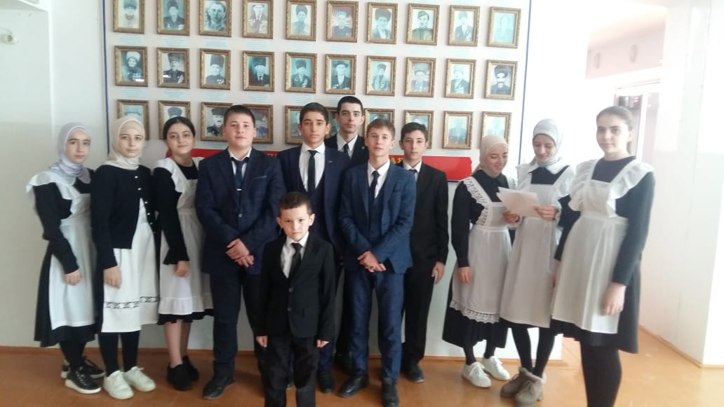
Цель: расширение знаний учащихся о Великой Отечественной войне; воспитание уважения к пожилым людям: ветеранам войны, труженикам тыла- участникам Великой Победы, чувство гордости за народ- победитель, воспитание чувства сопереживания, сострадания за тех, кто пережил годы войны.
Задачи:
- воспитывать интерес к истории своей страны, уважительное отношение к памяти погибших;
- воспитывать чувство патриотизма, гордости за свою страну;
- формировать чувства гражданственности, ответственности, преданности и любви к своему народу и защитникам Отечества;
- формировать навыки социальной активности
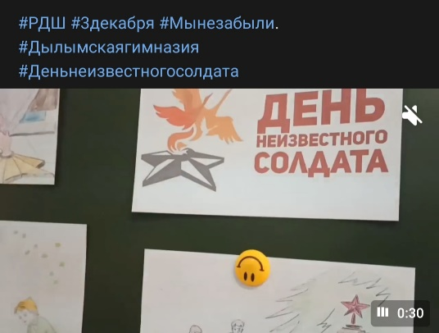
3 декабря в России отмечается праздник - День Неизвестного солдата. День неизвестного солдата - это дань благодарности всем тем, кто погиб на фронтах и на чьи могилы не могут прийти их родственники и потомки. И, хотя мы не знаем их имена, наш долг – помнить о них и воспитывать уважение наших детей к их подвигам. День Неизвестного Солдата — это благодарность погибшим, чьи останки еще покоятся в земле неизвестными. Лозунгом памятной даты стала фраза «Никто не забыт, ничто не забыто". Этот день посвящен всем нашим солдатам, которые погибли, защищая свою страну.
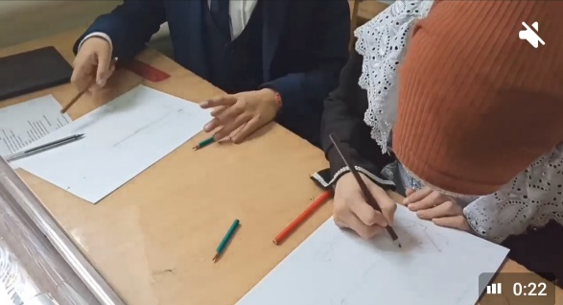
С целью раскрыть перед детьми значение этого праздника, воспитание в детях уважения ко всем, кто защищал Родину в Дылымской гимназии провели Уроки мужества ко Дню неизвестного солдата в 5-х классах. В ходе урока провели конкурс рисунков «Неизвестный солдат». Учащиеся нарисовали памятники неизвестному солдату, прочитали стихотворения, почтили память минутой молчания.

